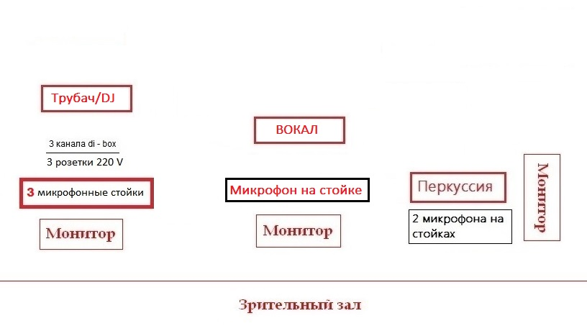

# Три (3) электрические розетки 220 вольт

# 3 надежные, прямые микрофонные стойки для нашего оборудования.
(если оно есть, то устройство быстрой фиксации не должно мешать навинчиванию наших горизонтальных подставок для ноутбука и контроллера)

# Качественный, актуальный микшерный пульт + коммутация с возможностью подключения ВСЕГО перечисленного ниже оборудования.
В случае расположения пульта сбоку от портала, за порталами, в соседнем здании и т.п. - необходимо управление пультом с планшета!

# Три качественных акустических монитора, не менее 300 Вт каждый. Мониторы должны быть включены в 3 линии! В «Pre fader»! Все одной и той же серии! Звукорежиссеру необходимо заранее, до начала чека проверить/подготовить возможность послать обработанный сигнал в любую из мониторных линий и осуществить line check!!!

# Качественный процессор эффектов. (Либо, адекватный FX-процессор встроенный в микшер)
Должна быть возможность послать обработанный сигнал в любую из мониторных линий!
# Вокальный микрофон на стойке - Shure SM58, Beta или аналоги.

# Два (2) микрофона на стойках - Shure SM57 или аналоги. (для перкуссии).

# Четыре канала DI-Box: для стерео сигнала из звуковой карты, и педалборда трубача.

# IN/OUT: 2 канала – playback, 2 канала- труба, 2 канала / перкуссия, 1 канал – вокал.

# Качественные, актуальные портальные акустические системы (Стерео) с субвуферами. (мощность на усмотрение, адекватная помещению)

# Услуги звукорежиссера во время саундчека и его постоянное присутствие за микшерным пультом во время выступления!
(если не предусмотрено участие собственного звукорежиссера)

# Место выступления - сцена или ровное, плоское горизонтальное пространство перед танцполом на котором установлено звуковое оборудование в соответствии со стандартными требованиями. В случае выступления на улице - сцена должна быть полностью укрыта от осадков.

# Продолжительность саундчека 1 час. (С учетом 100% - го выполнения всех пунктов данного райдера)

Связь: +7 903 124-4040 (Максим Пустовит)
www.MaximPustovit.com
Фото-пример подготовленной площадки:


